前台（申请）操作步骤
第一步、登录系统
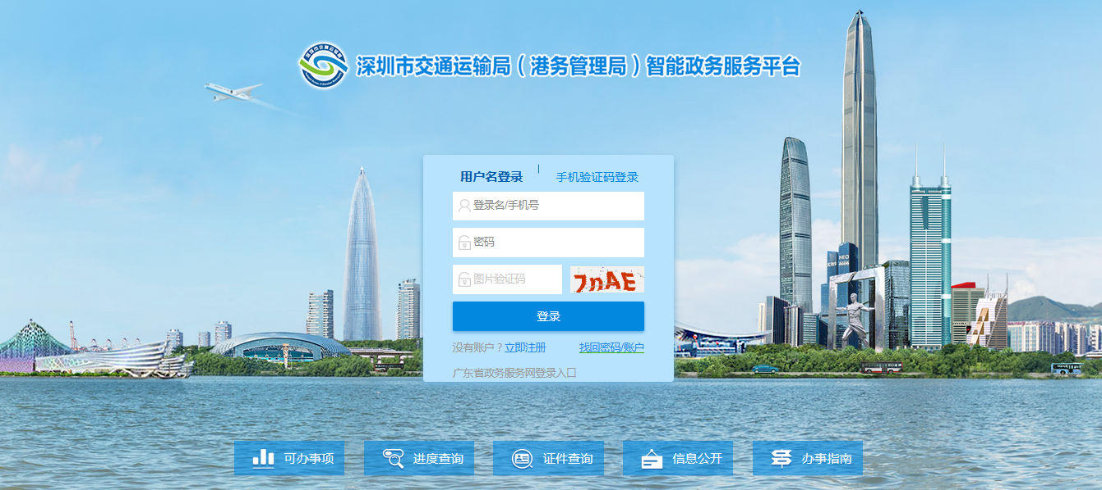
第二步、办事主体切换到企业，选择“普货业务”，点击“立即办理”。
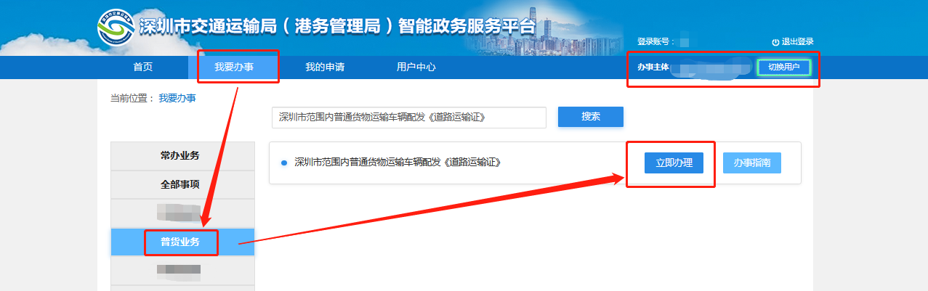
第三步、点击“驾驶员管理”-->“驾驶员名册”。在驾驶员管理页面，可以操作单个、批量录入，驾驶员查看、更新、删除。
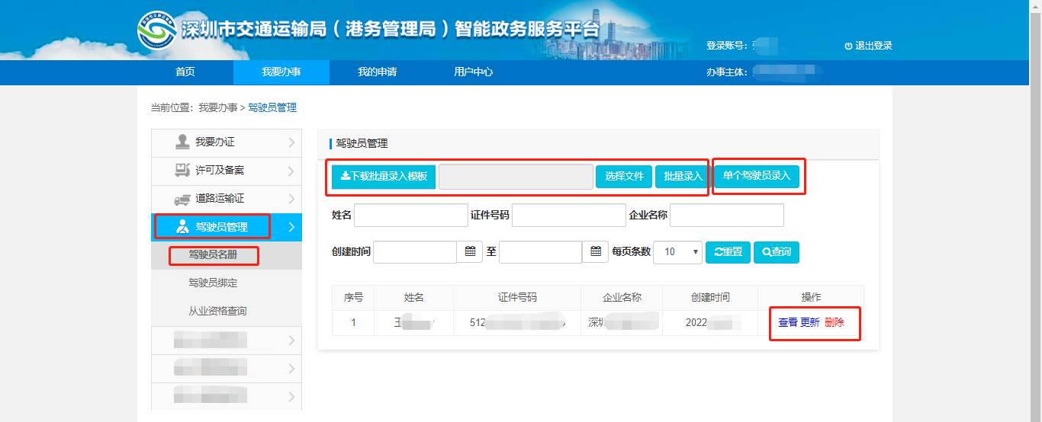

单个录入：点击“单个驾驶员录入”，打开录入页面，填写完成相关信息后，点击提交。
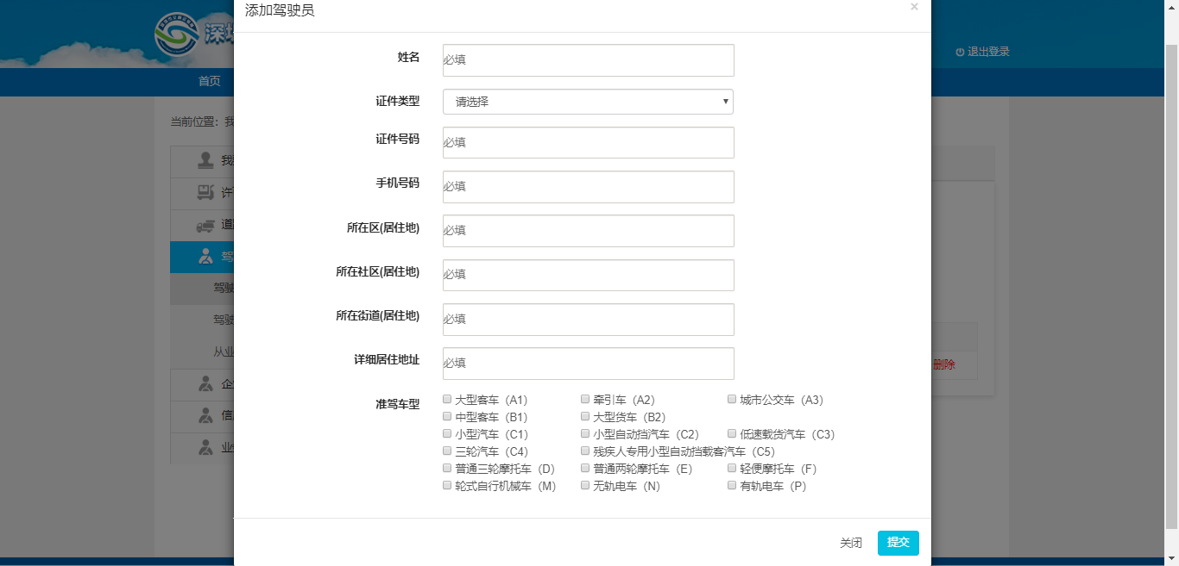

批量录入：
点击“下载批量录入模板”，按模板内容填写完成相关驾驶员信息后，将文档保存在桌面。点击“选择文件”，选中填写好的文档，然后点击“批量录入”。注意：如填写内容存在异常问题，页面会出现“导出异常数据”按钮，点击按钮可下载异常问题提示文档，可根据提示内容修改后再提交。
